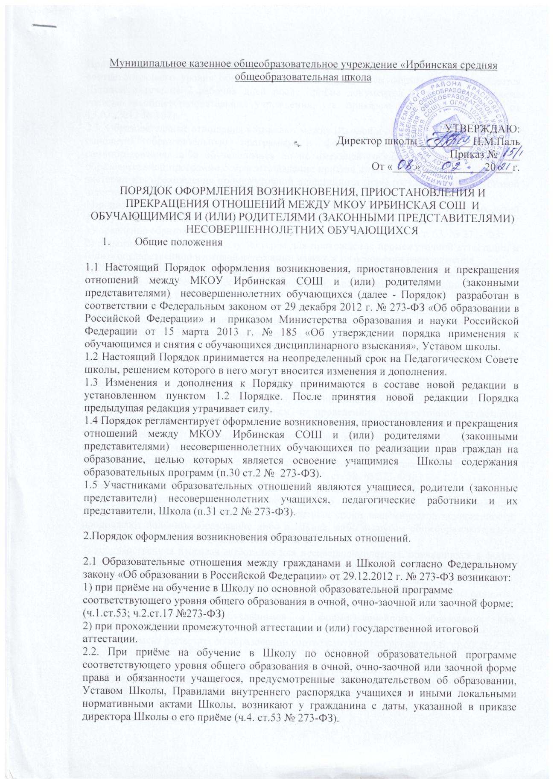

Муниципальное казенное общеобразовательное учреждение «Ирбинская средняя общеобразовательная школа

УТВЕРЖДАЮ:

Директор школы__________Н.М.Паль

Приказ №____

От «____» ___________20___г.

ПОРЯДОК ОФОРМЛЕНИЯ ВОЗНИКНОВЕНИЯ, ПРИОСТАНОВЛЕНИЯ И ПРЕКРАЩЕНИЯ ОТНОШЕНИЙ МЕЖДУ МКОУ ИРБИНСКАЯ СОШ И ОБУЧАЮЩИМИСЯ И (ИЛИ) РОДИТЕЛЯМИ (ЗАКОННЫМИ ПРЕДСТАВИТЕЛЯМИ) НЕСОВЕРШЕННОЛЕТНИХ ОБУЧАЮЩИХСЯ

1. Общие положения

1.1 Настоящий Порядок оформления возникновения, приостановления и прекращения отношений между МКОУ Ирбинская СОШ и (или) родителями (законными представителями) несовершеннолетних обучающихся (далее - Порядок) разработан в соответствии с Федеральным законом от 29 декабря 2012 г. № 273-ФЗ «Об образовании в Российской Федерации» и приказом Министерства образования и науки Российской Федерации от 15 марта 2013 г. № 185 «Об утверждении порядка применения к обучающимся и снятия с обучающихся дисциплинарного взыскания», Уставом школы.

1.2 Настоящий Порядок принимается на неопределенный срок на Педагогическом Совете школы, решением которого в него могут вносится изменения и дополнения.

1.3 Изменения и дополнения к Порядку принимаются в составе новой редакции в установленном пунктом 1.2 Порядке. После принятия новой редакции Порядка предыдущая редакция утрачивает силу.

1.4 Порядок регламентирует оформление возникновения, приостановления и прекращения отношений между МКОУ Ирбинская СОШ и (или) родителями (законными представителями) несовершеннолетних обучающихся по реализации прав граждан на образование, целью которых является освоение учащимися Школы содержания образовательных программ (п.30 ст.2 № 273-ФЗ).

1.5 Участниками образовательных отношений являются учащиеся, родители (законные представители) несовершеннолетних учащихся, педагогические работники и их представители, Школа (п.31 ст.2 № 273-ФЗ).

2.Порядок оформления возникновения образовательных отношений.

2.1 Образовательные отношения между гражданами и Школой согласно Федеральному закону «Об образовании в Российской Федерации» от 29.12.2012 г. № 273-ФЗ возникают:

1) при приёме на обучение в Школу по основной образовательной программе

соответствующего уровня общего образования в очной, очно-заочной или заочной форме;

(ч.1.ст.53; ч.2.ст.17 №273-ФЗ)

2) при прохождении промежуточной аттестации и (или) государственной итоговой

аттестации.

2.2. При приёме на обучение в Школу по основной образовательной программе соответствующего уровня общего образования в очной, очно-заочной или заочной форме права и обязанности учащегося, предусмотренные законодательством об образовании, Уставом Школы, Правилами внутреннего распорядка учащихся и иными локальными нормативными актами Школы, возникают у гражданина с даты, указанной в приказе директора Школы о его приёме (ч.4. ст.53 № 273-ФЗ).

Приказ о приёме гражданина на обучение по основной образовательной программе

соответствующего уровня общего образования с указанием формы обучения издается Школой в течение 7 рабочих дней после приёма документов (п.16 Порядка приема граждан в общеобразовательные учреждения, утв. приказом Минобрнауки России от 15.02. 2012 № 107).

2.3. Образовательные отношения возникают между Школой и лицами, осваивающими

основную образовательную программу в форме семейного образования или самообразования, либо обучавшимися по не имеющей государственной аккредитации образовательной программе с момента издания приказа директора о зачислении в Школу экстерна для прохождения промежуточной аттестации и (или) государственной итоговой аттестации (ч.1.п.9.ст. 33; ч.1. ст. 53 № 273-ФЗ).

1) родители (законные представители) несовершеннолетних, выбравшие для своих детей форму семейного образования, обращаются с письменным заявлением в МКУ «Управление образования Администрации Кежемского района» (ч. 5 ст. 63. № 273- ФЗ);

2) приказ о зачислении в Школу экстерна для прохождения промежуточной аттестации и (или) государственной итоговой аттестации издается на основании распоряжения

МКУ «Управление образования Администрации Кежемского района», осуществляющего учёт форм получения несовершеннолетними, подлежащими обучению, общего образования (ч. 5 ст. 63. № 273- ФЗ);

3) несовершеннолетние, подлежащие обучению и не имеющие основного общего или среднего общего образования, осваивающие основную образовательную программу в форме семейного образования или самообразования, либо обучавшиеся по не имеющей

государственной аккредитации образовательной программе, проходят экстерном промежуточную и государственную итоговую аттестацию в Школе бесплатно (ч.3. ст. 34 № 273-ФЗ);

4) промежуточная аттестация для обучавшихся в форме семейного образования или

самообразования проводится Школой в формах, определенных учебным планом Школы, и в порядке, установленном Положением о проведении промежуточной аттестации учащихся в Школе (ч.1. ст. 58 № 273- ФЗ);

5) Школа, родители (законные представители) несовершеннолетнего, обеспечивающие получение несовершеннолетним общего образования в форме семейного образования, обязаны создать ему условия для ликвидации академической задолженности и обеспечить контроль за своевременностью её ликвидации (ч. 4. ст. 58. № 273-ФЗ);

6) несовершеннолетние, обучающиеся по образовательным программам начального общего, основного общего и среднего общего образования в форме семейного образования, не ликвидировавшие в установленные сроки академической задолженности, продолжают получать образование либо в Школе, либо в другом общеобразовательном учреждении г. Кодинска (ч.10.ст.57. № 273-ФЗ);

7) государственная итоговая аттестация для несовершеннолетних, обучавшихся в форме семейного образования или самообразования, проводится Школой в соответствии с законодательством об образовании. Государственная итоговая аттестация по образовательным программам среднего общего образования проводится в форме единого

государственного экзамена (ч.13. ст. 59. № 273-ФЗ);

8) несовершеннолетним, обучавшимся в форме семейного образования или самообразования, успешно прошедшим государственную итоговую аттестацию, Школа выдает документ (аттестат) об образовании соответствующего уровня (ч.4,6. ст.60. № 273-ФЗ);

9) несовершеннолетним, обучавшимся в форме семейного образования или самообразования, не прошедшим государственной итоговой аттестации, Школа выдает справку об обучении установленного образца (ч.12. ст.60. № 273-ФЗ).

3. Изменение образовательных отношений

3.1. Образовательные отношения изменяются в случае изменения условий получения учащимся образования по конкретной основной или дополнительной образовательной программе, повлекшего за собой изменение взаимных прав и обязанностей учащегося и Школы (ч.1. ст.57. № 273-ФЗ).

3.2. Образовательные отношения могут быть изменены:

3.2.1. По инициативе учащегося или родителей (законных представителей) несовершеннолетнего учащегося по заявлению в письменной форме с указанием причины:

1) изменение формы получения образования или формы обучения (п.1.ч.1.ст.34., п.1.ч.3.ст. 44 № 273-ФЗ);

2) предоставление условий для обучения с учётом особенностей психофизического развития и состояния здоровья учащегося (п.2.ч.1.ст.34. № 273-ФЗ);

3) организация обучения по индивидуальному учебному плану, в том числе ускоренное обучение, в пределах осваиваемой образовательной программы (п.3.ч.1.ст.34. № заключению 273-ФЗ);

4) организация обучения на дому или в медицинской организации по медицинской организации (ч.5. ст. 41. № 273-ФЗ);

5) организация обучения с сочетанием различных форм получения образования и форм обучения (ч.4. ст. 17 № 273-ФЗ).

3.2.2. По инициативе Школы с указанием причины:

1) изменение формы обучения с очной на очно-заочную или заочную на основании решения педагогического совета и с согласия с родителей (законных представителей) несовершеннолетнего учащегося, достигшего возраста пятнадцати лет;

2) организация обучения учащихся с ограниченными возможностями здоровья совместно с другими учащимися Школы, либо в отдельных классах (ч.4. ст.79 № 273-ФЗ).

3.3. Основанием для изменения образовательных отношений является приказ директора Школы (ч.3. ст.57. № 273-ФЗ).

Права и обязанности учащегося, предусмотренные законодательством об образовании и

локальными нормативными актами Школы, изменяются с даты издания приказа или с даты, указанной в приказе (ч.4. ст.57. № 273-ФЗ).

4. Прекращение образовательных отношений

4.1. Образовательные отношения прекращаются в связи с отчислением учащегося из

Школы. Учащиеся могут быть отчислены из Школы в случаях, предусмотренных Федеральным законом «Об образовании в Российской Федерации» от 29.12. 2012 № 273-ФЗ и уставом Школы:

1) в связи с получением образования (завершение основного общего или среднего общего образования) (п.1.ч. 1. ст.61. № 273-ФЗ);

2) досрочно по инициативе учащегося или родителей (законных представителей) несовершеннолетнего учащегося, в том числе в случае перевода учащегося для продолжения освоения образовательной программы в другое образовательное учреждение (п.1.ч. 2. ст.61. № 273-ФЗ);

3) досрочно по инициативе Школы в случае применения к учащемуся, достигшему возраста пятнадцати лет, отчисления как меры дисциплинарного взыскания за неоднократное совершение дисциплинарных проступков, а также в случае установления нарушения порядка приёма в Школу, повлекшего по вине учащихся или родителей (законных представителей) несовершеннолетнего учащегося его незаконное зачисление в Школу (п.2. ч.2. ст.61., ч.2. ст. 57. № 273-ФЗ);

4) по обстоятельствам, не зависящим от воли учащегося или родителей (законных представителей) несовершеннолетнего учащегося и Школы, в том числе в случае ликвидации Школы (п.3. ч.2. ст.61. № 273-ФЗ).

4.2. Досрочное прекращение образовательных отношений по инициативе учащегося или

родителей (законных представителей) несовершеннолетнего учащегося не влечет за собой

возникновение каких-либо дополнительных, в том числе материальных, обязательств учащегося перед Школой (п.1.ч. 1. ст.61. № 273-ФЗ).

4.3. Основанием для прекращения образовательных отношений является приказ директора об отчислении учащегося из Школы.

При досрочном прекращении образовательных отношений в случае наличия договора

между Школой и родителями (законными представителями) несовершеннолетнего учащегося об оказании платных образовательных услуг такой договор расторгается на основании приказа об отчислении учащегося из Школы.

Права и обязанности учащегося, предусмотренные законодательством об образовании и

локальными нормативными актами Школы, прекращаются с даты его отчисления из Школы (ч.4. ст.61. № 273-ФЗ).

4.4. При досрочном прекращении образовательных отношений Школа в трехдневный срок после издания приказа об отчислении учащегося выдает ему или родителям (законным представителям) несовершеннолетнего учащегося, отчисленного из Школы, в соответствии с законодательством в сфере образования справку установленного образца об обучении (ч. 5.ст.61. № 273-ФЗ).

5. Восстановление образовательных отношений

5.1. Восстановление образовательных отношений с учащимися Школы, прекратившимися по основанию, указанному в ч.3.п.4.1. настоящего Порядка, осуществляется на основании письменного обращения родителей (законных представителей) несовершеннолетнего гражданина и решения Комиссии по урегулированию споров между участниками образовательных отношений о восстановлении его в статусе учащегося Школы (п.

14.Порядка применения к обучающимся и снятия с обучающихся мер дисциплинарного

взыскания, утв. приказом Минобрнауки России от 15.03.2013 г. № 185).